作业5

朱志儒 SA20225085

6.6 （a）FP-growth算法：

L­1项集：{{K:5}, {O:4}, {E:4}, {M:3}, {Y:3}}

|  |  |
| --- | --- |
| TID | 排序后 |
| T100 | {K, O, E, M, Y} |
| T200 | {K, O, E, Y} |
| T300 | {K, E, M} |
| T400 | {K, M, Y} |
| T500 | {K, O, E} |

构建FP-tree:

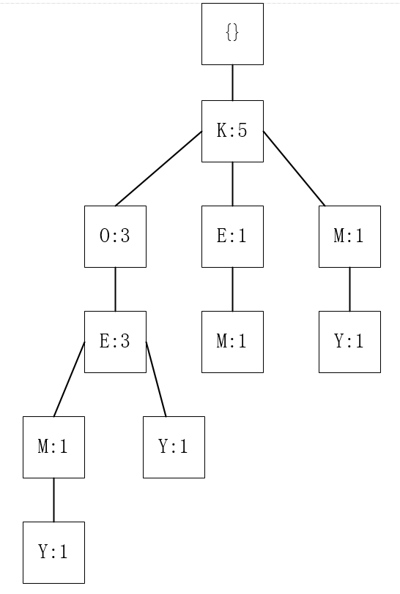

|  |  |
| --- | --- |
| Item | Cond. Pattern base |
| O | K:3 |
| E | KO:3, K:1 |
| M | KOE:1, KE:1, K:1 |
| Y | KOEM:1, KOE:1, KM:1 |

Y的条件FP-tree：

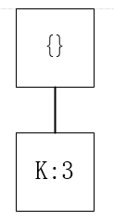

频繁模式组合：{K, Y: 3}

M的条件FP-tree:



频繁模式组合：{K, M: 3}

E的条件FP-tree:

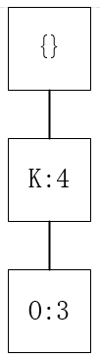

频繁模式组合：{{K, E: 4}, {O, E: 3}, {K, O, E: 3}}

O的条件FP-tree：

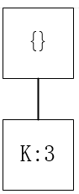

频繁模式组合：{K, O: 3}

（b）由题可得：

$$support\left(K\right)=5, support\left(O\right)=4, support\left(E\right)=4$$

$$support\left(K,O\right)=3, support\left(K,E\right)=4, support\left(O, E\right)=3$$

$$support\left(K,O,E\right)=3$$

$$∀x∈transaction, buys\left(X, K\right)∧buys\left(X,O\right)⇒buys\left(X, E\right) \left[60\%, 100\%\right]$$

$$∀x∈transaction, buys\left(X, E\right)∧buys\left(X,O\right)⇒buys\left(X, K\right) \left[60\%, 100\%\right]$$